Сценарий мастер-классов
Участники
ведущий, ведущие мастер-классов, зрители, участники (взрослые и дети).
Цель
привить любовь к чтению.
Задачи
создание праздничного настроения, воспитание интереса к книгам, творческое воспитание.
Материалы
Понадобятся фоновая музыка на все время мероприятия;торжественная музыка для начала мероприятия и награждения.
Оборудование
экран, проектор, ноутбук.
Примерное время
1,5 – 2 часа
Зал украшен различными картинками с литературными авторами и персонажами книг.
Ход мероприятия
Ведущий:
Чтение – это одно из самых полезных хобби, которое позволяет лучше понять самих себя и окружающий мир. Многие исследования доказали, что чтение делает нас счастливее, умнее, отзывчивее и даже может предотвратить развитие заболеваний, например, болезни Альцгеймера.
Вот видите, какая полезная привычка – читать!
Ведущий: И теперь пришло время рассказать вам, что нам сегодня предстоит с вами сделать.
Перед вами стоят несколько столов на которых вы можете погрузиться в мир чтения и литературных персонажей! Вам предлагается пройти несколько мастер-классов, за некоторые из которых вы сможете получить памятные подарки.
1 мастер-класс. Маленькая книжка
Материалы: цветной картон, цветная бумага А4, клей-карандаш, ножницы, старые раскраски, вырезки из журналов, карандаши, краски, фломастеры, линейка.
Ход мастер-класса
Ведущий мастер-класса: Ребята, я предлагаю вам сделать книжку своими руками. Это очень просто, а результат превзойдет все ваши ожидания. На самом деле все очень просто.
Берем лист бумаги А4, складываем пополам (вдоль) и разрезаем ножницами.
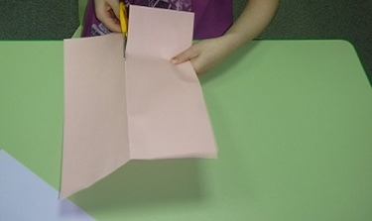
Промазываем узкий край клеем и склеиваем 2 отреза. Количество отрезов зависит от вашего желания, насколько большую книгу вы хотите получить.
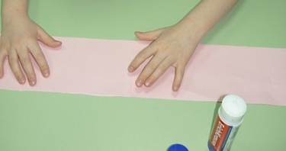
Далее складываем получившийся материал в гармошку.
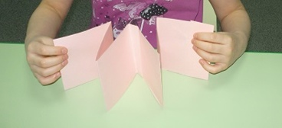
Далее нам потребуется картон. Измеряем получившуюся гармошку и вырезаем картон для обложки и складываем пополам.
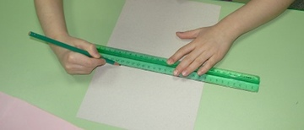
Промазываем разворот клеем и вклеиваем изготовленную гармошку из цветной бумаги.
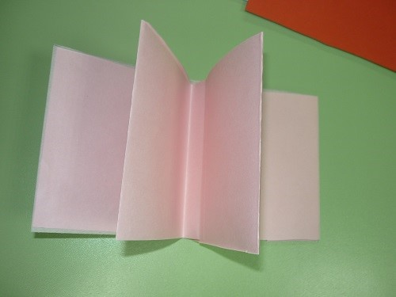
Теперь все в ваших руках, вы можете написать собственную книгу, используя вырезки из журналов, рисуя что-то внутри и.т.д. В результате вы получите вполне настоящую книгу!
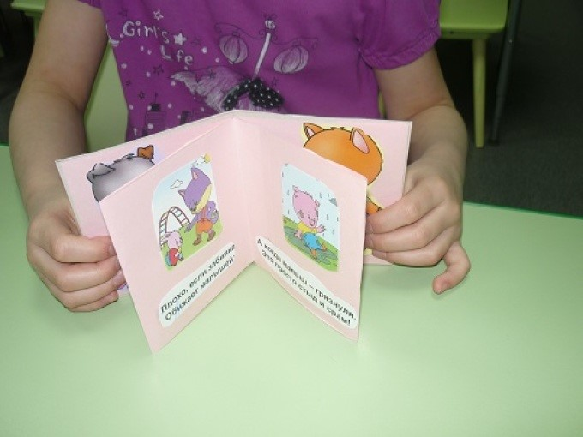
2 мастер-класс. Закладка для книг
Ведущий мастер-класса: Здравствуйте, ребята, я смотрю некоторые из вас уже делали маленькую книжку. И я смотрю, какие большие книги у многих из вас. Их так просто не прочесть в один присест. А что мы делаем, если не можем прочесть книгу целиком, но хотим в следующий раз вернуться к месту, где мы закончили? Правильно, используем закладки. И сегодня мы с вами научимся их делать.
Ход мастер-класса
Для мастер-класса необходимо подготовить нарезанные листы цветной бумаги 8 на 20 см.
Листы кладем белой стороной к себе, загибаем верхнюю полоску (примерно 1 см) и намечаем линию сгиба по середине.
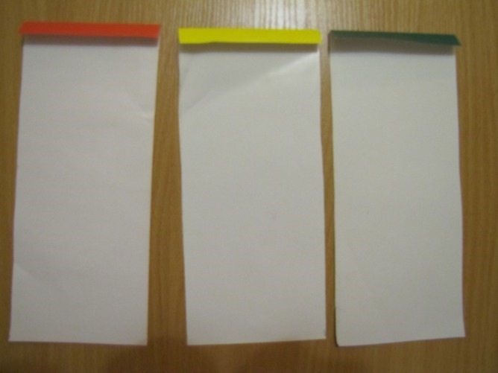
Поворачиваем заготовку цветной стороной к себе и загибаем края.
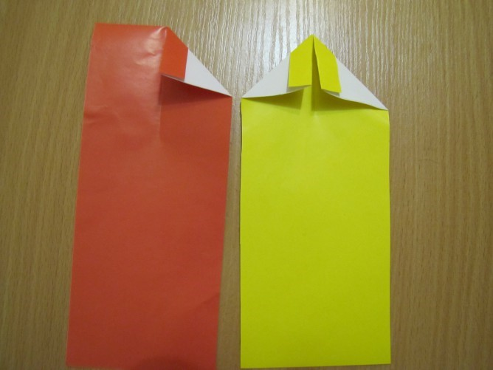
Еще раз подгибаем края, чтобы заготовка стала уже.
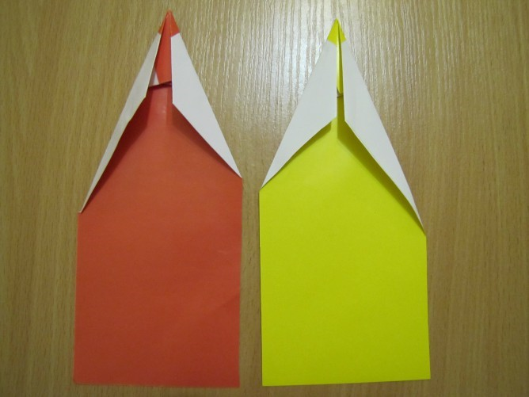
Переворачиваем заготовку, загибаем нижнюю часть и у нас, уже получается подобие карандаша.
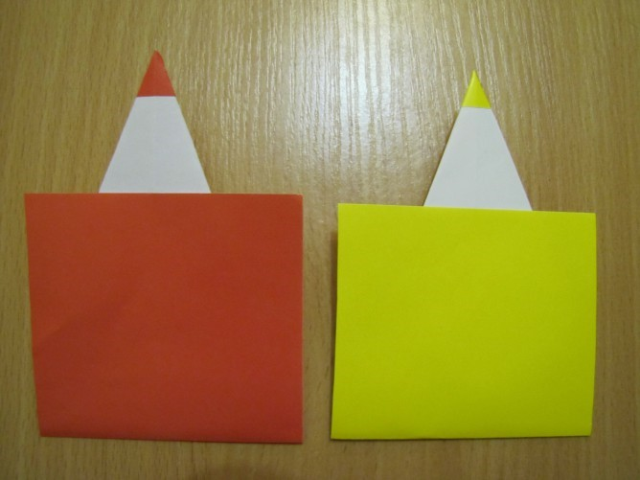
Снова переворачиваем заготовку и загибаем крайние стороны к центру.
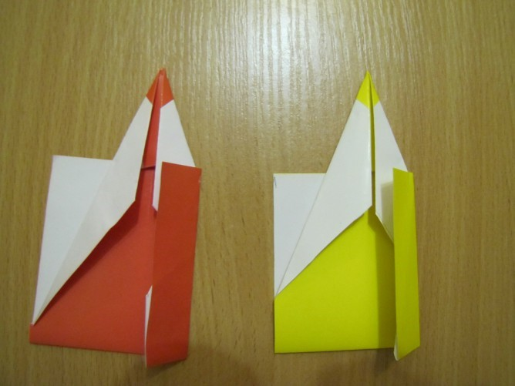
Вставляем один край в другой.
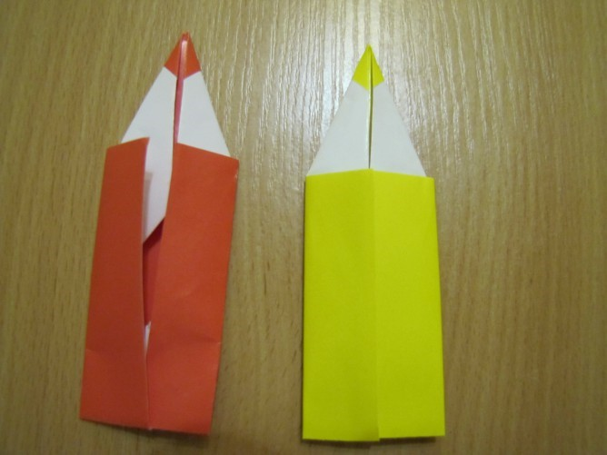
Закладка готова.
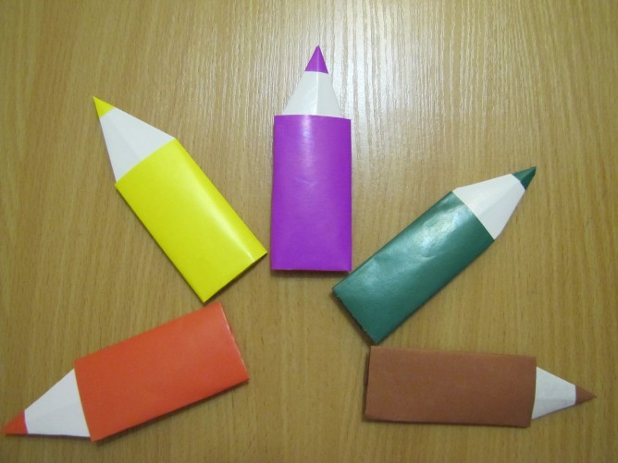
Ведущий мастер-класса: Вот видите, какая замечательная закладка.
3 мастер-класс. Закладка «Ёжик»
Материалы: Цветная бумага, ножницы, маркер, клей-карандаш.
Ход мастер-класса
Ведущий мастер-класса: Для начала нам надо вырезать ровный квадратик из цветной бумаги.
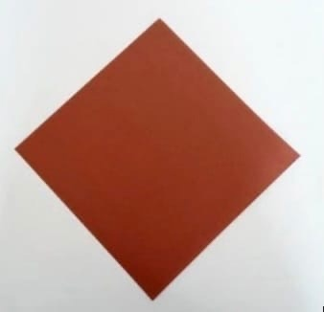
Далее находим середину.
И складываем.
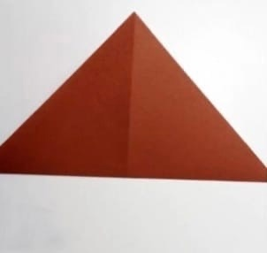
Отгибаем середину вершины.
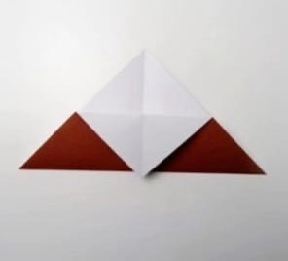
Складываем края к середине.
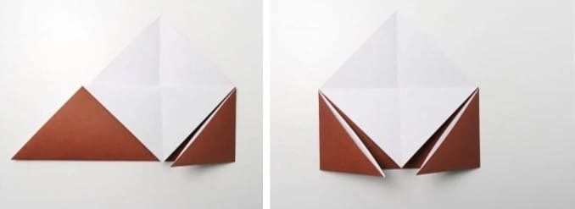
Далее разгибаем края, левую часть треугольника необходимо сложить параллельно центральной вертикальной линии фигуры.
Повторите то же самое со второй стороной.
После этого нужно загнуть оба конца в образовавшиеся кармашки.
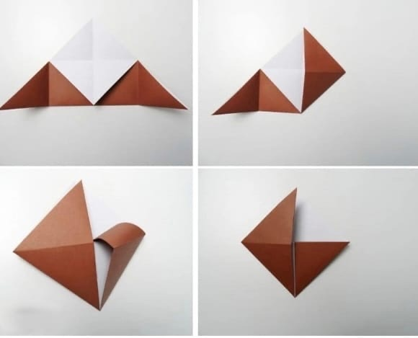
Вставьте лист бумаги в уголок закладки, Нарисуйте обычным карандашом шипы на коричневом листе, вырежьте и приклейте.
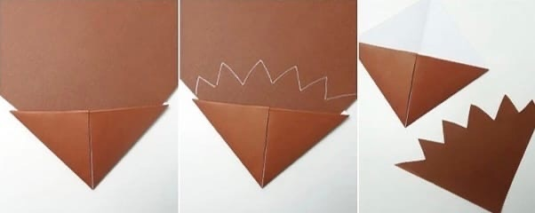
Из бумаги (обратной стороны, чтобы получились белые) вырезаем кружочки и приклеиваем глазки. Вы можете украсить вашего ёжика, как захотите. И в результате вы получите отличную закладку.
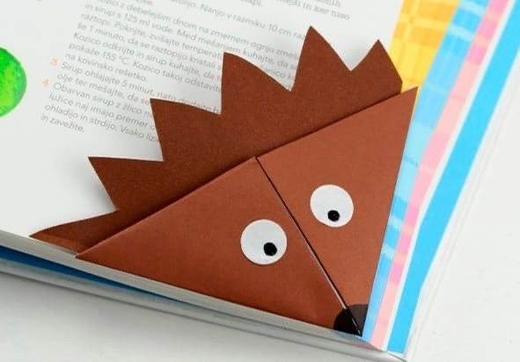
4 мастер-класс. Разукрась литературного персонажа
Материалы: листы бумаги с рисунками литературных персонажей, цветные карандаши, краски.
Ведущий мастер-класса: Ребята нам с вами нужно разукрасить литературных персонажей. Вспомните, какого цвета была их одежда и волосы и приступаем. За лучшие рисунки вы сможете получить подарок!
Ход мастер-класса
Варианты раскрасок:
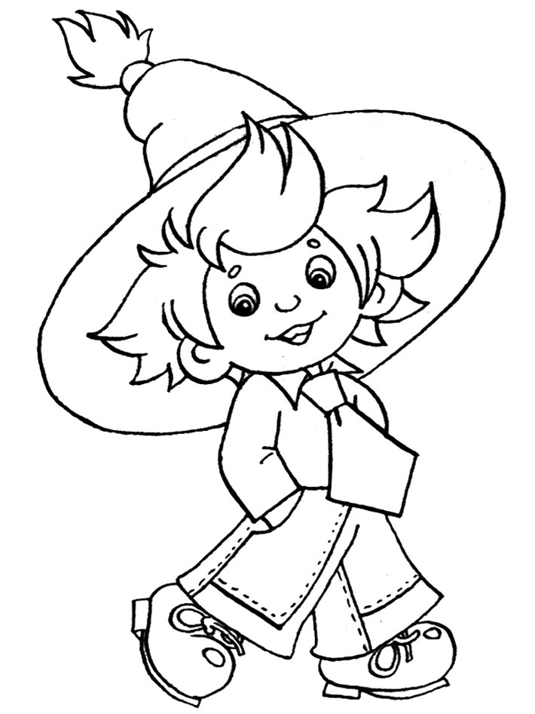
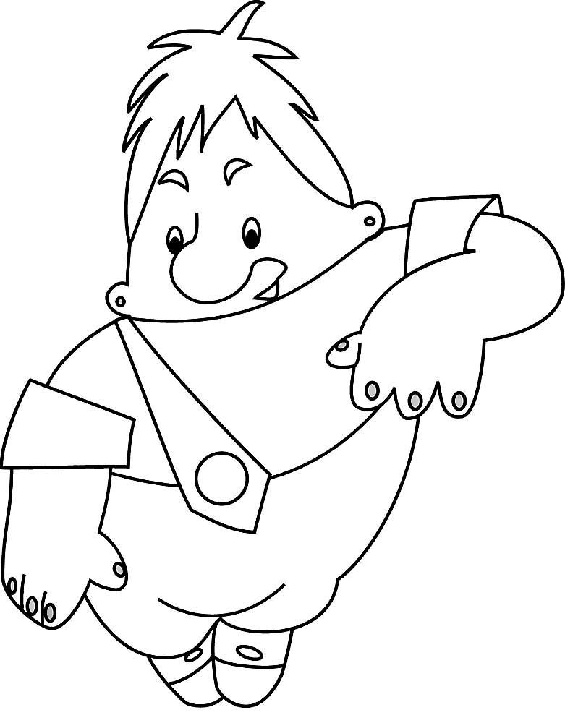
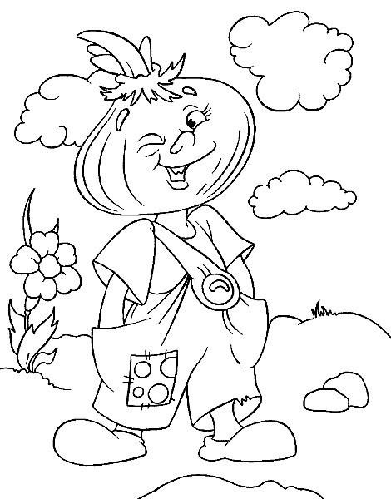
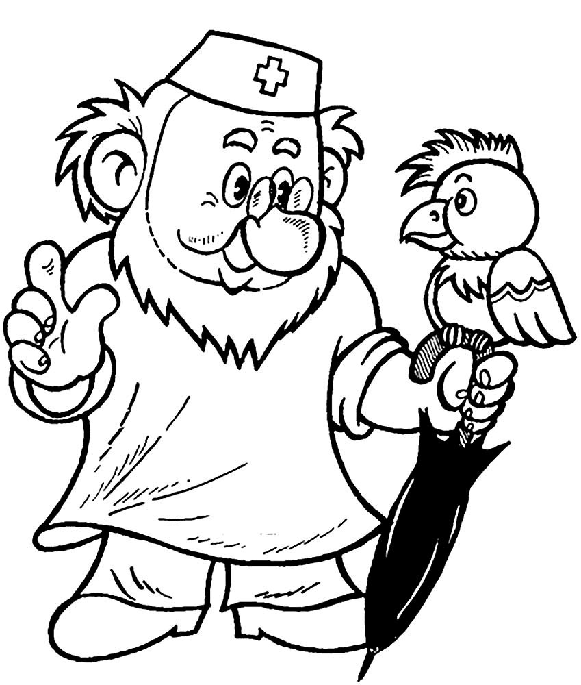
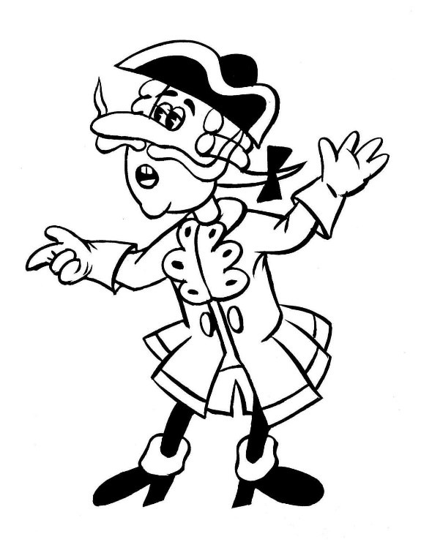
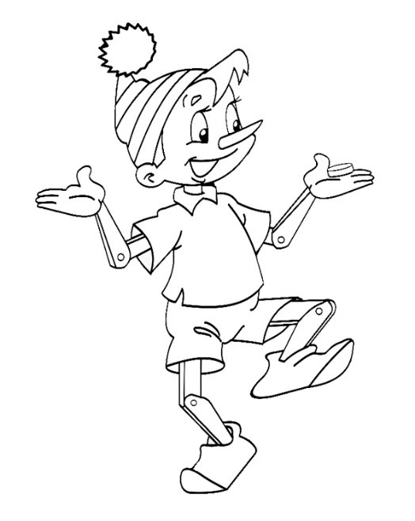
Ведущий: Вам весело ребята? Это просто отлично! Вы согласны, что книги и чтение – это просто великолепно! Каждый из нас должен любить книги, ведь чтение формирует вашу личность, учит быть хорошим человеком.

